Cách đánh dấu tin nhắn là chưa đọc trên iOS 16
Bạn nhận được một tin nhắn mới nhưng chưa có thời gian xử lý nó hoặc muốn xử lý nó sau. Nếu vậy, bạn chỉ cần đánh dấu nó là chưa đọc. Bằng cách này bạn sẽ không bỏ sót bất kỳ tin nhắn nào. Bài viết hướng bạn chi tiết cách đánh dấu tin nhắn là chưa đọc trên iPhone.
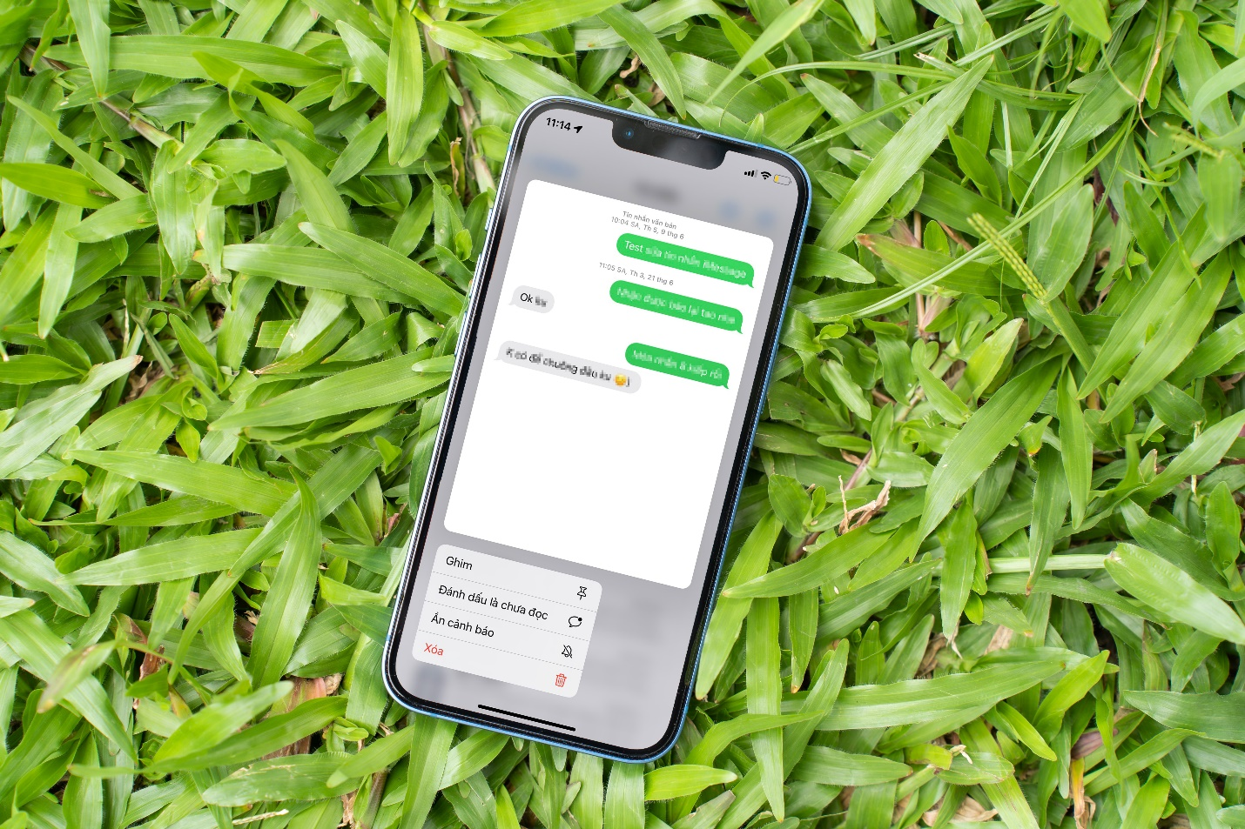
Cách đánh dấu tin nhắn là chưa đọc trên iPhone
Trên iOS 16, bạn có hai cách để đánh dấu tin nhắn là chưa đọc.
Cách 1: Vuốt sang phải lên tin nhắn
Bước 1: Mở ứng dụng Messages (Tin nhắn) trên iPhone.
Bước 2: Tìm đến tin nhắn bạn muốn đánh dấu là chưa đọc và vuốt sang phải lên nó.
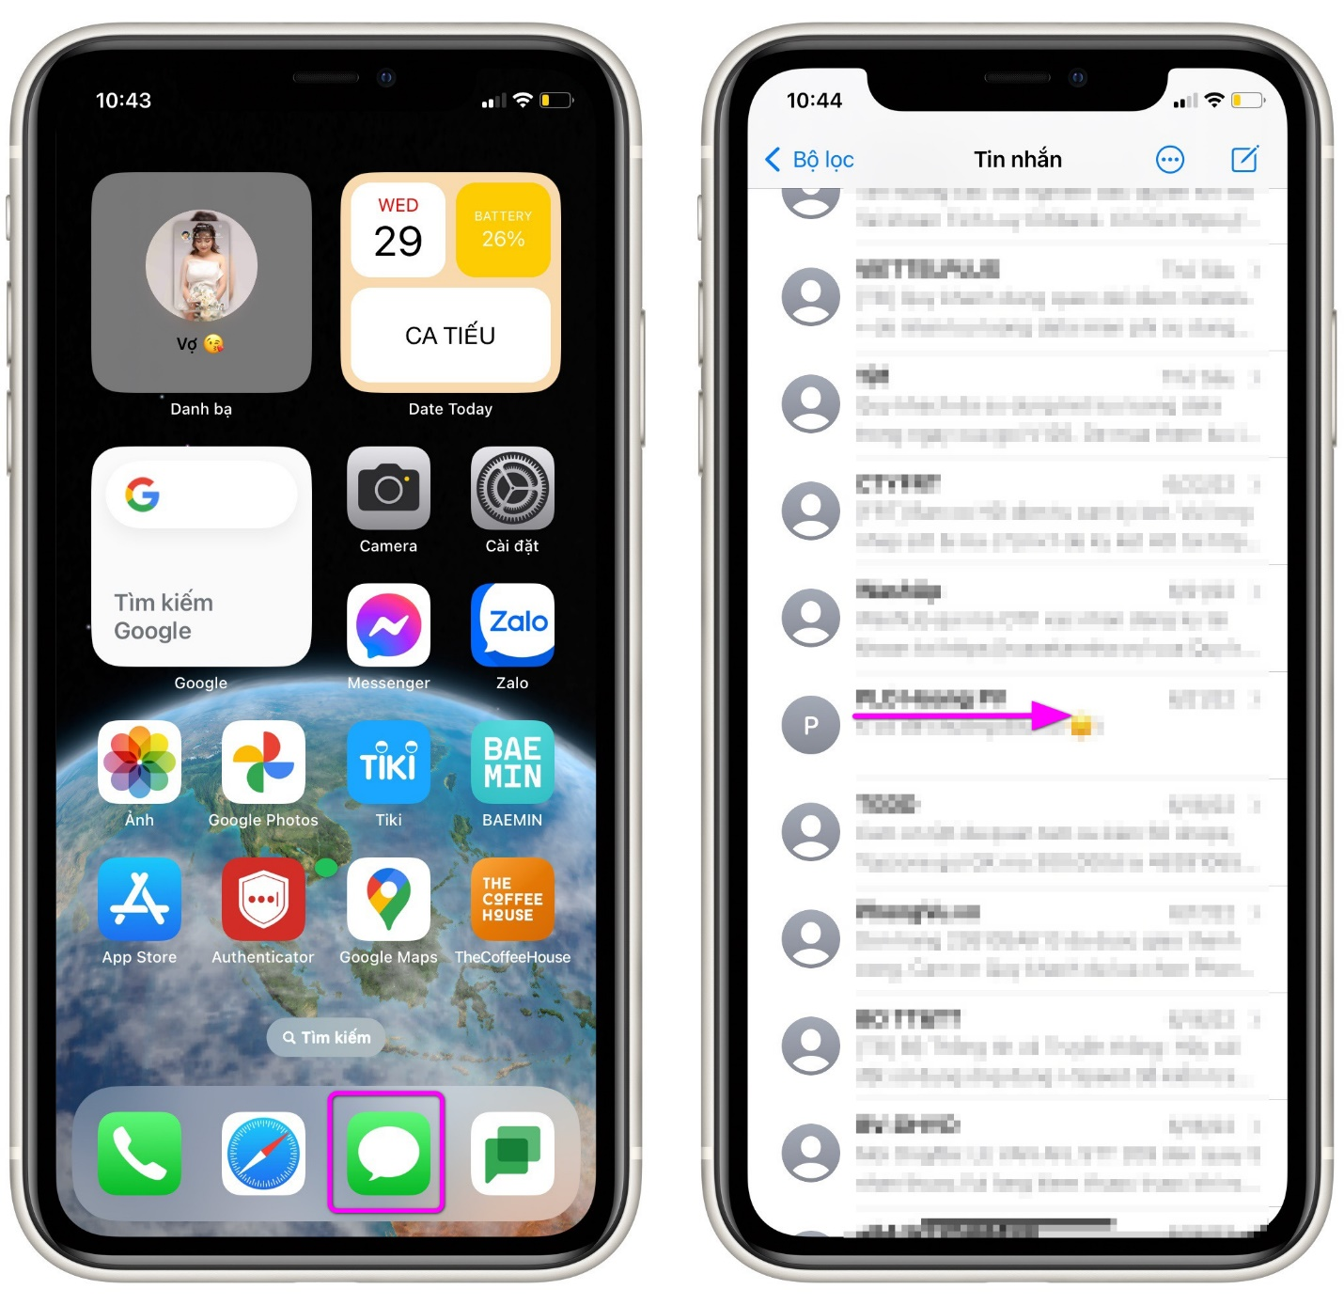
Bước 3: Bấm lên nút màu xanh dương nằm ở bên trái tin nhắn. Thao tác này sẽ đánh dấu tin nhắn là chưa đọc.

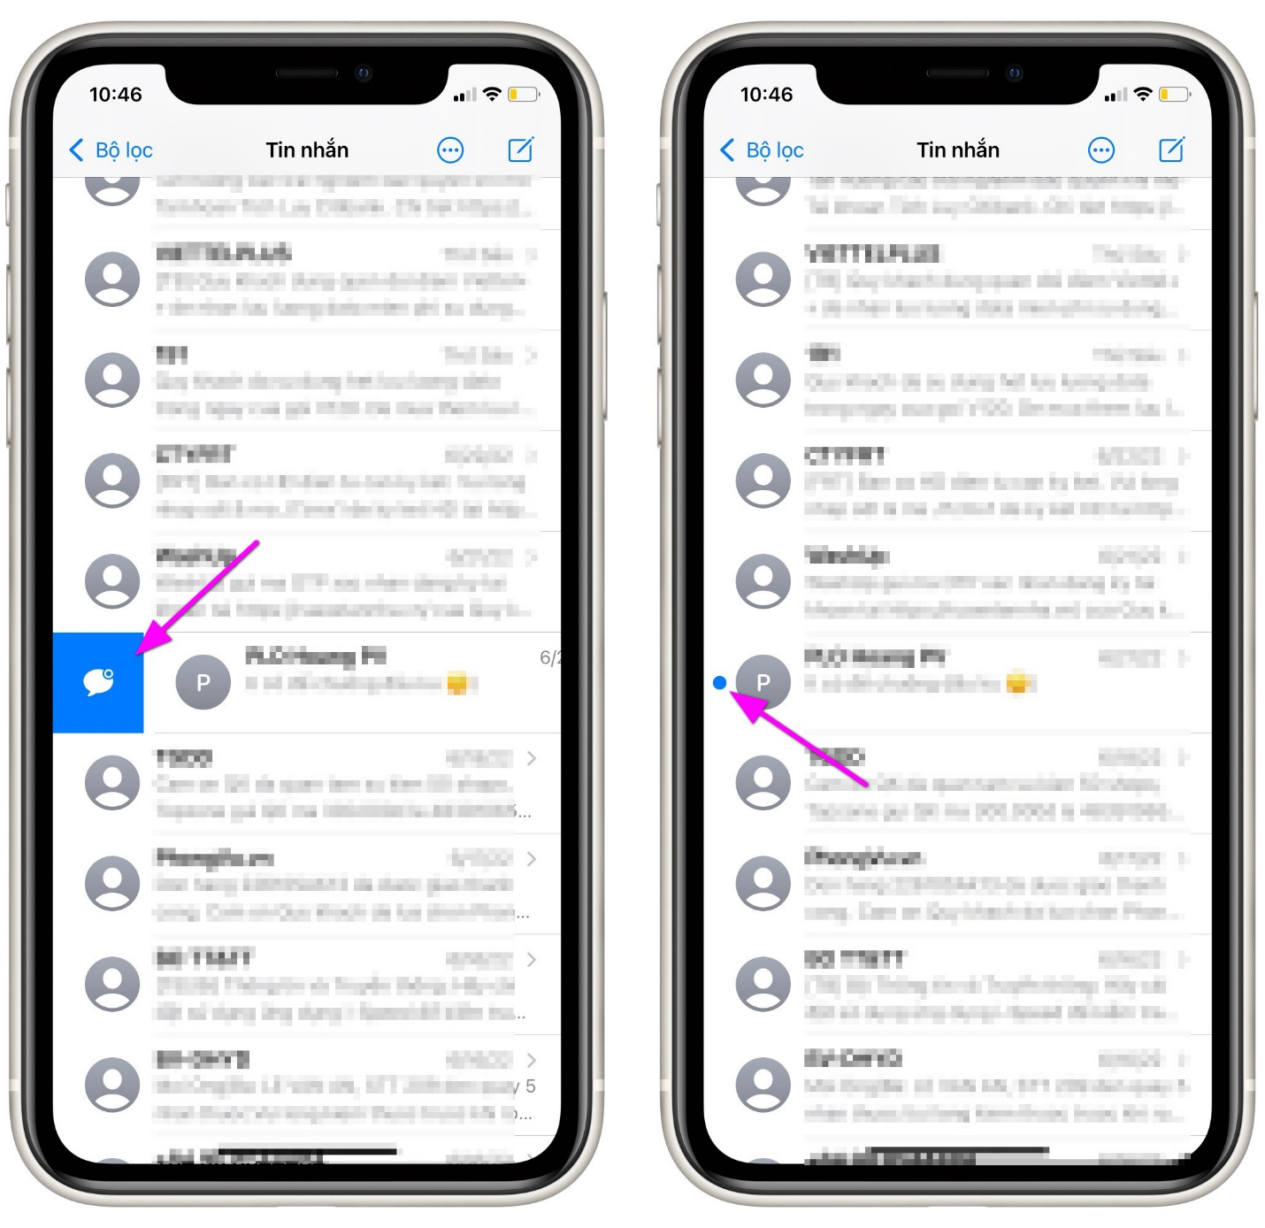
Cách 2: Nhấn và giữ lên tin nhắn
Bạn cũng có thể nhấn và giữ lên tin nhắn, sau đó chọn tùy chọn Mark as Unread (Đánh dấu là chưa đọc) từ trình đơn xổ xuống để đánh dấu tin nhắn là chưa đọc.
Những tin nhắn chưa đọc sẽ có dấu chấm màu xanh dương ở phía trước. Bên cạnh đó, khi bạn đánh dấu tin nhắn là chưa đọc, biểu tượng của ứng dụng Messages (Tin nhắn) trên màn hình chính cũng sẽ hiển thị số lượng tin nhắn chưa đọc bằng chỉ số màu đỏ ở góc trên bên phải.
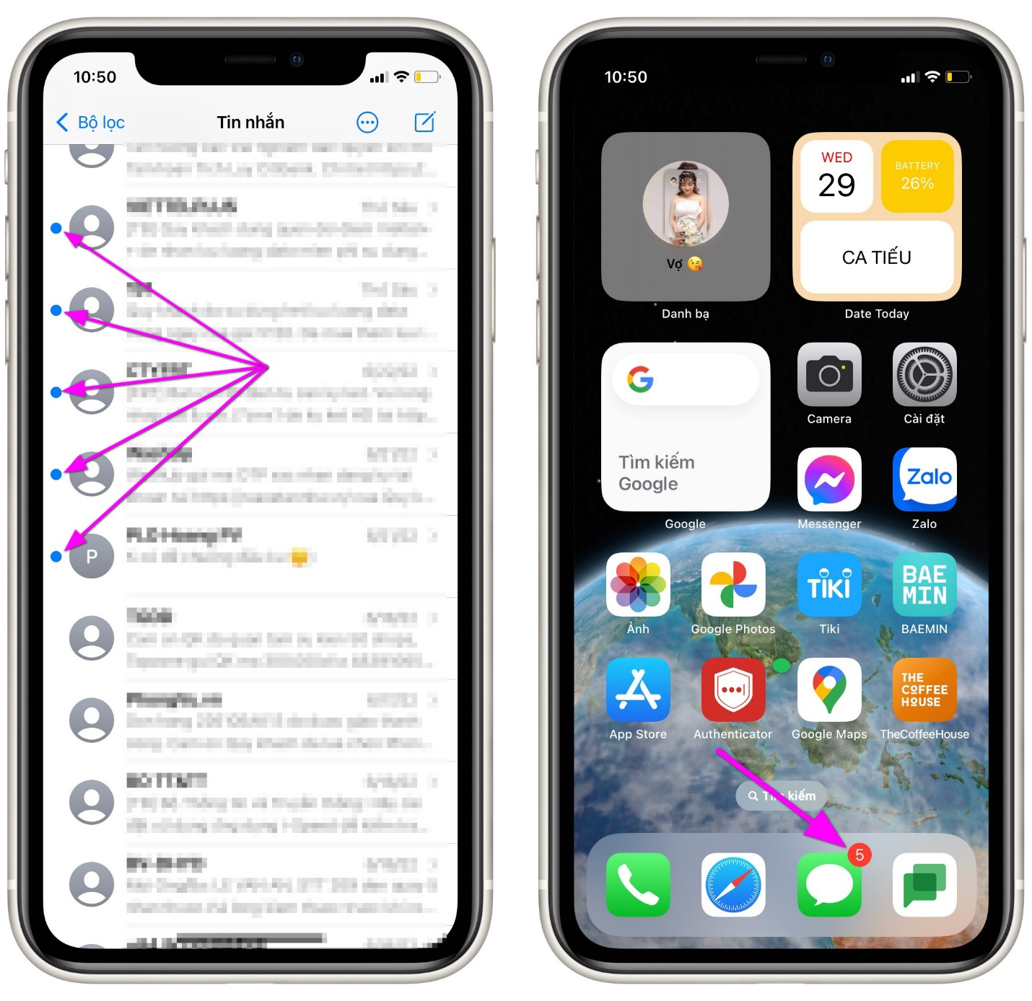
Cách đánh dấu tin nhắn là đã đọc trên iPhone
Bạn có thể áp dụng Cách 1 ở trên để đánh dấu tin nhắn là đã đọc. Tất cả những gì bạn cần làm là thực hiện lại các Bước 1 và Bước 2. Ở Bước 3, bạn bấm lên nút màu xanh dương. Ngay lập tức, tin nhắn sẽ được đánh dấu là đã đọc.
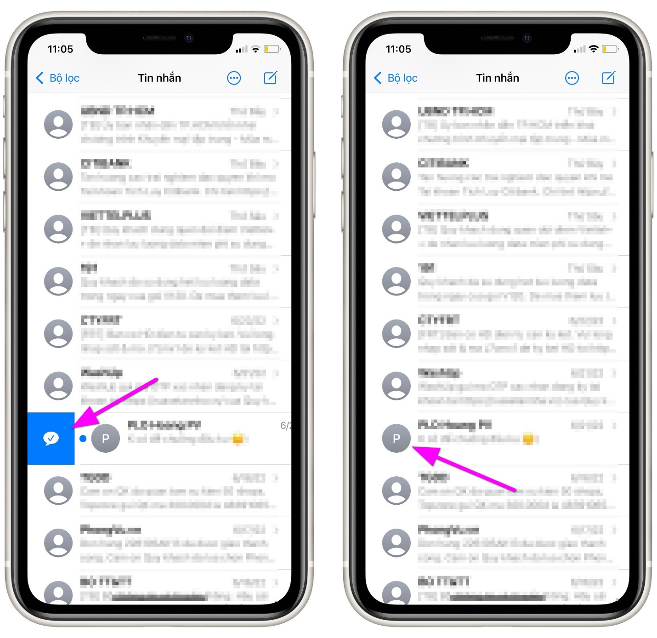
Ngoài ra, bạn cũng có thể áp dụng thao tác nhấn và giữ lên tin nhắn tương nhự như Cách 2 ở trên, sau đó chọn tùy chọn Mark as Read (Đánh dấu là đã đọc) để đánh dấu nó là đã đọc.
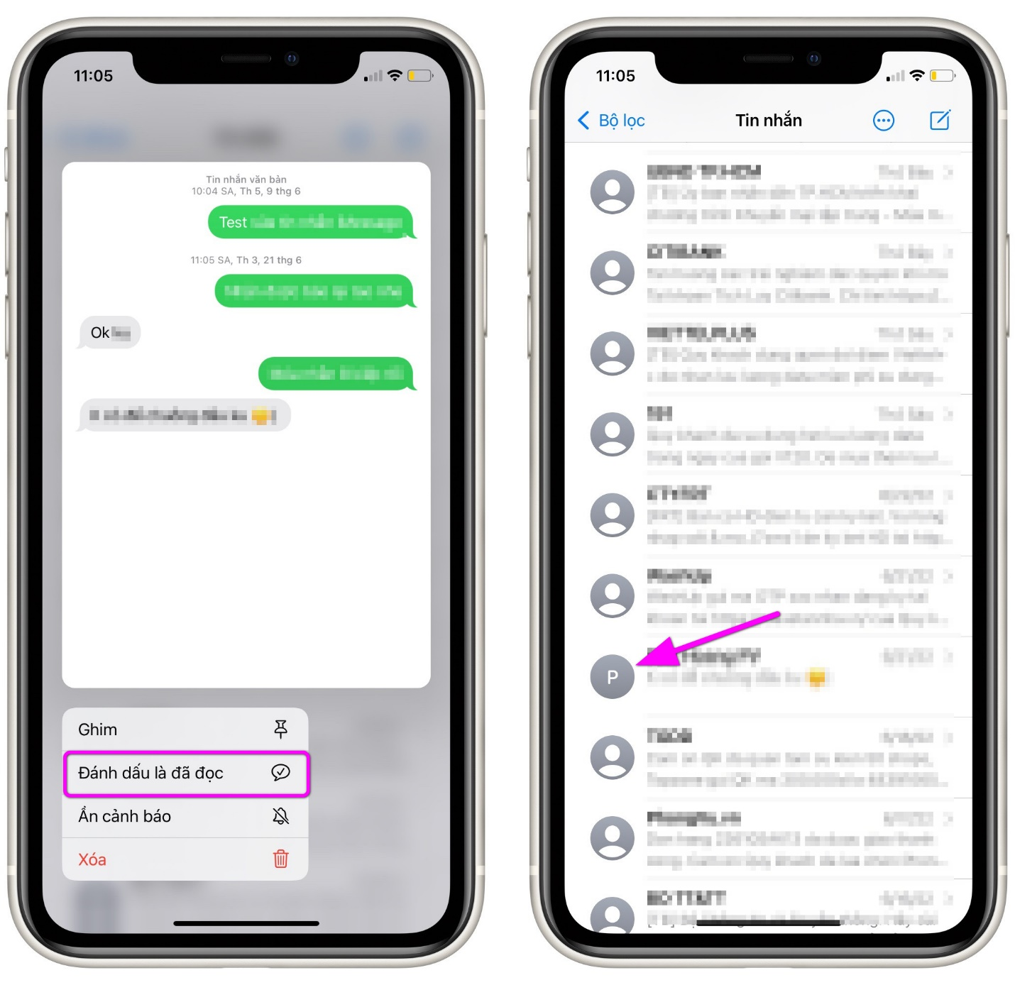
Đánh dấu tin nhắn là chưa đọc và trạng thái đã xem
Khi bạn đã đọc một tin nhắn iMessage, người nhận sẽ nhận được thông báo Seen (Đã xem).
Khi bạn đánh dấu tin nhắn iMessage là chưa đọc như hướng dẫn bên trên, trạng thái Seen (Đã xem) ở phía người gửi sẽ không thay đổi.
Tùy chọn đánh dấu tin nhắn là chưa đọc chỉ có tác dụng ở phía bạn, bạn không thể thay đổi nó ở phía người gửi.
Mẹo: Nếu bạn không muốn người gửi biết là bạn đã đọc tin nhắn, hãy truy cập vào Settings (Cài đặt) > Messages (Tin nhắn) và tắt tùy chọn Send Read Receipts (Gửi thông báo đã đọc).
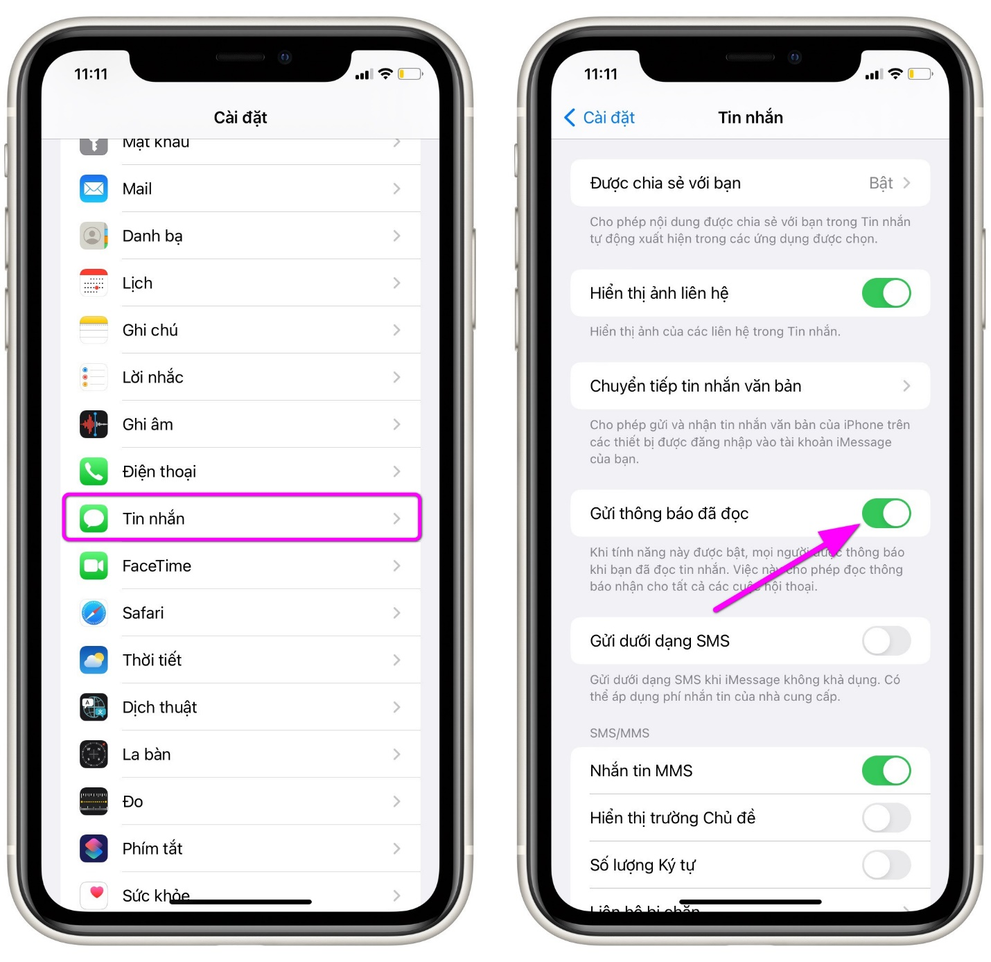
Lê Ẩn\Bành Lê
https://www.iphonetricks.org/how-to-unread-messages-on-iphone-in-ios-16/

